公共用水域常時監視の効率化及び重点化についての
資料１－３
平成26年１月策定
令和５年１月改定
基本的考え方

１．経緯・目的
公共用水域における常時監視は、測定開始以来、環境基準項目等の追加や類型指定水域の拡大等により測定対象項目や地点の追加等が行われる一方、効果的な測定の必要性から、効率化と重点化を適宜行ってきたところである。
しかしながら、排水規制の強化や下水道の整備、産業構造や土地利用の変化などにより、河川の水質改善が進むとともに、一部の河川では水量が大きく減少するなどの変化が生じており、 また、水質に係る化学物質の環境リスク評価の進展に伴い、近年においても環境基準項目等の 追加が相次いでいる。
公共用水域における常時監視は、河川や海域の水環境の状況を把握し、水質管理に係る行政 施策の企画立案の基礎資料を得るため計画的に実施する必要があり、限られた行政資源を有効に活用し、適正な水質常時監視を今後も継続していくことは必須である。
このため、これらを踏まえて、以下の効率化及び重点化についての基本的考え方に基づき、 毎年度の測定計画を作成するものとする。

２．基本的考え方
国の事務処理基準等の内容、並びに、府域の水質等の状況を踏まえた測定の効率化及び重点化を行い、適正かつ効率的な水質常時監視を今後も継続して実施する。なお、従前のとおり、水質等の悪化が確認された場合は重点化を行うとともに、流域における発生源の状況、土地利用の 状況等の変化について情報収集に努め、必要に応じ、適切な見直しを行うこととする。

（１）測定項目毎の測定頻度
１）水質測定項目毎の測定頻度
別表に示す計画規定回数（水質測定計画における標準的な測定回数）による測定を原則とし、別図に示す効率化及び重点化のフローに基づき、過去の検出状況、利水状況及び発生源の有無等を考慮の上、設定する。具体的には以下のとおりとする。

①健康項目・特殊項目
ア）計画規定回数
・これまでの計画規定回数から見直しを行わない。

イ）過去の検出状況等に基づく効率化又は重点化
・少なくとも５年間の検出状況により判断するが、ローリング調査への移行や休止などの更なる効率化については、事務処理基準等に基づき、検出状況、利水状況、発生源の 状況から総合的に判断する。
・効率化を行った地点で環境基準値の1/2を超過した場合は、原則として重点化を行う。

②要監視項目
ア）計画規定回数
・環境基準設定の検討項目という位置づけであり、効率的に府域全域の長期的な状況を 継続的に把握する観点から、３年で測定地点（環境基準点）を一巡するローリング調査を行うことを基本とする。ただし、新たに設定された項目は、２年間で府域全域の測定を行うこととする。

イ）過去の検出状況等に基づく効率化又は重点化
・更なる効率化や休止については、５検体以上の検出状況から判断する。
・指針値を超過した場合は、原則として重点化を行う。

③水生生物の保全に係る生活環境項目（全亜鉛、ノニルフェノール、ＬＡＳ）
ア）計画規定回数
・年平均値で評価を行う項目であることから、計画規定回数を、環境基準点で年４回、 準基準点で年２回とする。

イ）過去の検出状況等に基づく効率化又は重点化
・原則、５年間の検出状況により判断するが、ローリング調査への移行や休止などの更なる効率化については、事務処理基準等に基づき、検出状況、利水状況、発生源の状況から総合的に判断する。また、新たな項目が設定された場合には、一定のデータの蓄積により、必要に応じ、判断のための期間等について、再検討を行うこととする。
・効率化を行った地点で環境基準値を超過した場合は、原則として重点化を行う。

④上記以外の全ての生活環境項目（ＢＯＤ、ＣＯＤ、ｐＨ、ＤＯ、全窒素、全りんなど）
ア）計画規定回数
・これまでの計画規定回数から見直しを行わない。

イ）過去の検出状況等に基づく効率化又は重点化
・過去５年間のＢＯＤの測定値から見て、水質が良好な地点においては、測定結果の評価が可能な範囲での効率化を可能とする。
・効率化を行った地点で環境基準値を超過した場合は、原則として重点化を行う。

２）底質に係る測定頻度
３年で一巡するローリング方式を基本とするが、水質や底質の悪化が確認された場合は重点化を行う。

（２）測定地点
測定地点（環境基準点、準基準点）の位置づけを再確認するとともに、河川の水量・水質の状況を踏まえ、必要に応じ、地点の変更や下流側の地点への集約化を図る。なお、水域を代表するような主要な地点における測定は継続して実施する。

（３）河川の採水回数及び流量観測
1日の内で水質が大きく変動している地点を除き、１日の採水の頻度を４回から２回に減ずることができる。流量観測を原則１日２回、変動の少ない地点は１回とする。

別表 計画規定回数
別図 効率化及び重点化のフロー

「事務処理基準」及び「公共用水域測定計画策定に係る水質測定の効率化・重点化の手引き」等を踏まえ、当面、下記のフローに従い効率化及び重点化を行う。

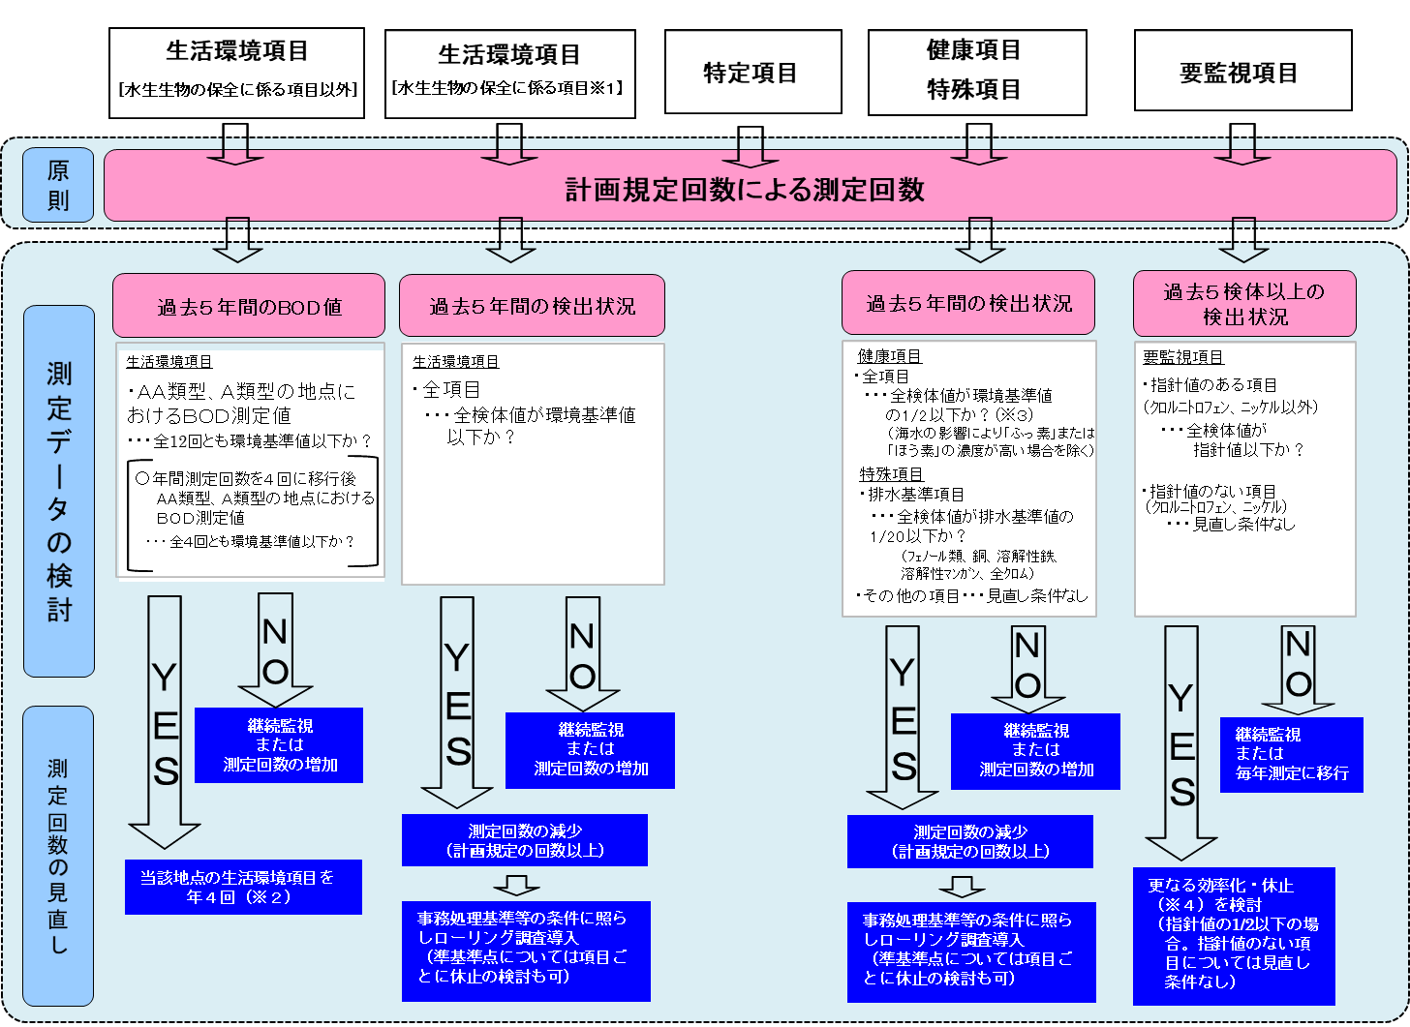
※1 全亜鉛、ノニルフェノール、LAS
※2 上流域の水質を把握するために、水域ごとに必要な地点として設定した地点については、BODを除く生活環境項目を年４回に見直し可
※3 環境基準値が「検出されないこと」となっている項目（全シアン、アルキル水銀、PCB）については、報告下限値未満かどうかにより判断する。
※4 休止の対象とするのは、準基準点や類型指定されていない環境基準点における水生生物保全に係る項目などとする。

■測定地点の見直し ■底質測定の見直し

■河川の採水回数及び流量観測

○1日の内で水質が大きく変動している地点を除き、１日の採水の頻度を４回から２回に減ずることができる。
○流量観測を原則１日２回、変動の少ない地点は１回とする。

